Часть 2

Вторая часть задания состояла в проверке реализации облачного хранилища на соответствие заданию и качество. В задании сказано, что диск должен содержать следующий функционал:

* загрузка файлов. Максимальный размер одного файла 7 мб.
* создание древовидной папочной структуры
* вывод даты создания файла и его размера
* скачивание файлов
* переименование файлов и папок
* удаление файлов и папок
* генерация прямой ссылки для скачивания файла без авторизации

На основании задания были сформулированы следующие функциональные требования:

1. При нажатии на кнопку должна производиться загрузка файла. Размер одного файла 1 кб - 7 мб.
2. Система должна предоставлять возможность создания древовидной папочной структуры.
3. Система должна отображать следующую информацию о загруженном файле:
   1. дата и время создания файла в системе
   2. размер файла.
4. Система должна предоставлять возможность скачивания файла.
5. Система должна предоставлять возможность переименования файлов и папок.
6. Система должна предоставлять возможность удаления папок.
7. Система должна предоставлять возможность генерации прямой ссылки для скачивания файла без авторизации.

Проведенное тестирование:

1. Для тестирования на соответствие требованию 1 было проведено позитивное и негативное функциональное тестирование. С помощью Pine Tools были подготовлены файлы следующей размерности: 0 kb, 1 kb, 3 mb, 6 mb, 7 mb. Тестирование проводилось с помощью следующего тест-кейса:

Тест-кейс 1. Загрузка файлов:

Предусловие: подготовить файл нужного размера (0 kb, 1 kb, 3 mb, 6,5 mb, 7 mb).

Шаги:

1. Нажать на кнопку “Выбрать файлы”
2. Выбрать файл нужного размера
3. Нажать на кнопку “Upload File”

Ожидаемый результат:

1. Для файлов размерностью 1 kb, 3 mb, 6,5 mb - успешная загрузка файла
2. Для файлов размерностью 0 kb, 7 mb - загрузка файла не произошла

Результаты тестирования:

Файлы размеров 1 kb и 3 mb были успешно загружены.

Файлы размеров 0 kb и 7 mb не загружены.

Файл размером 6,5 mb не был загружен.

Несоответствия требованиям:

1.1 Не загружаются файлы допустимого размера.

После дополнительных проверок оказалось, что максимальный размер загружаемого файла - 5 мб.

Комментарии:

При попытке загрузить файл недопустимого размера нет никакого сообщение об ошибке, что усложняет работу пользователя с данным продуктом.

2. Для проведения тестирования на соответствие требованию 2 использовался следующий тест-кейс:

Тест-кейс 2. Создание древовидной папочной структуры:

Предусловие: создать папку нажатием на кнопку Add Folder.

Шаги:

1. Открыть созданную папку
2. Создать папку внутри открытой папки
3. Повторить шаги 1,2 n раз

Ожидаемый результат:

Создана древовидная папочная структура, состоящая из n папок.

Результаты тестирования:

Создана древовидная папочная структура, состоящая из n папок.

Комментарии:

В задании не сказано какова минимальная и максимальная глубина вложений. Мною проверена глубина вложений в 7 уровней.

1. Для проведения тестирования на соответствие требованию 3 использовался следующий тест-кейс:

Тест-кейс 3. Вывод даты создания и размера файла:

Предусловие: подготовить файл допустимого размера. Загрузить подготовленный файл нажатием на кнопку Upload File.

Шаги:

1. Найти отображение даты и времени создания файла и убедиться в их корректности
2. Найти отображение размера файла и убедиться в его корректности

Ожидаемый результат:

Дата и время создания файла и его размер отображаются и корректны

Результаты тестирования:

1. Дата создания и размер файлов отображаются
2. Дата создания файла отображается корректно

Несоответствия требованиям:

3.1 Время создания файла отображается некорректно.

Фактическое время создания файла и отображаемое время отличаются на 3 часа (время создания файла: 09:14:02, отображаемое время: 06:14:02).

3.2 Размер файла отображается некорректно.

Размер загруженного файла отображается как удвоенный (размер загруженного файла - 4 мб, отображается как 8 мб).

1. Для проведения тестирования на соответствие требованию 4 использовался следующий тест-кейс:

Тест-кейс 4. Скачивание файла:

Предусловие: подготовить файл допустимого размера. Загрузить подготовленный файл нажатием на кнопку Upload File.

Шаги:

1. Скачать файл нажатием на его имя

Ожидаемый результат:

Файл успешно загружен на компьютер

Результаты тестирования:

Файлы успешно скачиваются.

Комментарии:

Нет возможности скачать сразу несколько файлов или всю папку целиком.

5. Для проведения тестирования на соответствие требованию 5 проводилось функциональное позитивное и негативное тестирование. В задании не описаны допустимые символы, максимальная и минимальная длина имени. Сделаем вывод, что имя может состоять из цифр, любых символов. Введем ограничение на минимальную длину имени - 1 символ. Использовались следующие тест-кейсы:

Тест-кейс 5. Переименование файла, позитивный сценарий:

Предусловие: подготовить файл допустимого размера. Загрузить подготовленный файл нажатием на кнопку Upload File.

Шаги:

1. Задать новое имя файлу допустимого формата (1 или более символ)
2. Нажать на кнопку Rename

Ожидаемый результат:

Файл успешно переименован

Результаты тестирования:

Файл успешно переименован

Тест-кейс 6. Переименование файла, негативный сценарий:

Предусловие: подготовить файл допустимого размера. Загрузить подготовленный файл нажатием на кнопку Upload File.

Шаги:

1. Задать пустое имя файлу (0 символов)
2. Нажать на кнопку Rename

Ожидаемый результат:

Файл не переименован

Результаты тестирования:

Файл не переименован

Тест-кейс 7. Переименование папки, позитивный сценарий:

Предусловие: создать папку нажатием на кнопку Add Folder.

Шаги:

1. Задать новое допустимое имя папке (1 или более символов)
2. Нажать на кнопку Rename

Ожидаемый результат:

Папка успешно переименована

Результаты тестирования:

Папка успешно переименована

Тест-кейс 8. Переименование папки, негативный сценарий:

Предусловие: создать папку нажатием на кнопку Add Folder.

Шаги:

1. Задать пустое имя папке (0 символов)
2. Нажать на кнопку Rename

Ожидаемый результат:

Папка не переименована

Результаты тестирования:

Папка не переименована

Несоответствия требованиям:

5.1 Не отображается название папки, состоящее из цифр.

Если задать имя папки, состоящее только из цифр, то иконка папки исчезает и имя папки не отображается (рис.1)

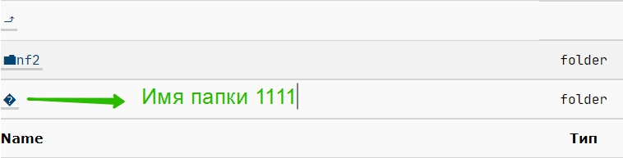

Рис. 1

Комментарии:

При попытке задать пустое имя файлу или папке не выдается сообщения об ошибке.

Есть возможность задать имя, состоящее из специальных символов или содержащее их, состоящее из ссылки, состоящее из пробелов, содержащее большое количество символов (2700). Так как эти ограничения не описаны в задании, нет возможности определить является ли это дефектом или нет.

6. Для проведения тестирования на соответствие требованию 6 использовались следующие тест-кейсы:

Тест-кейс 9. Удаление файла:

Предусловие: подготовить файл допустимого размера. Загрузить подготовленный файл нажатием на кнопку Upload File.

Шаги:

1. Удалить файл нажатием на кнопку Remove
2. Подтвердить удаление файла нажатием в диалоговом кнопки OK

Ожидаемый результат:

Файл успешно удален

Результаты тестирования:

Файл успешно удален

Тест-кейс 10. Удаление папки:

Предусловие: создать папку нажатием на кнопку Add Folder.

Шаги:

1. Удалить папку нажатием на кнопку Remove
2. Подтвердить удаление папки нажатием кнопки в диалоговом окне OK

Ожидаемый результат:

Папка успешно удалена

Результаты тестирования:

Папка успешно удалена

Комментарии:

Нет возможности удалить сразу несколько файлов или папок.

7. Для проведения тестирования на соответствие требованию 7 использовались следующие тест-кейсы:

Тест-кейс 11. Генерация ссылки:

Предусловие: подготовить файл допустимого размера. Загрузить подготовленный файл нажатием на кнопку Upload File.

Шаги:

1. Сгенерировать ссылку для скачивания нажатием на кнопку Get Public Link
2. Скопировать ссылку, которая появилась в диалоговом окне
3. Вставить ссылку в поисковую строку браузера
4. Загрузить файл на компьютер

Ожидаемый результат:

Ссылка корректна, файл успешно загружен на компьютер

Результаты тестирования:

Ссылка корректна, файл успешно загружен на компьютер

В дополнение к функциональному тестированию было проведено тестирование интерфейса и удобства использования.

Найденные дефекты:

1. Заголовки в диалоговом окне (задания нового имени, подтверждения удаления) не отображается полностью (рис.2, рис.3)

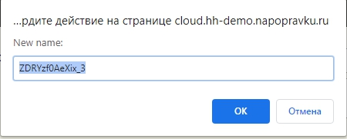

Рис.2

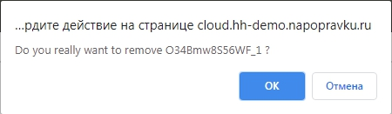

Рис.3

1. Кнопки Add Folder и Log Out находятся в самом низу страницы. Было бы логично и удобно для работы разместить все рабочие кнопки в одной группе.
2. После любого действия внутри папки происходит переход на стартовую страницу. Это поведение осложняет работу с продуктом.
3. Разная толщина линий (рис.4) портит впечатление от интерфейса.

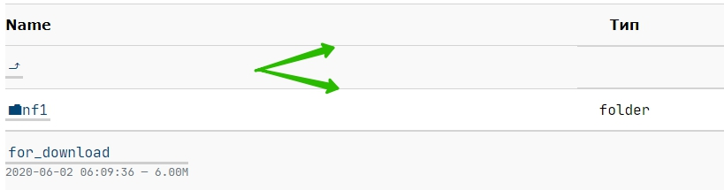

Рис.4

1. Надпись Go Back должна располагаться в колонке Actions (рис.5)

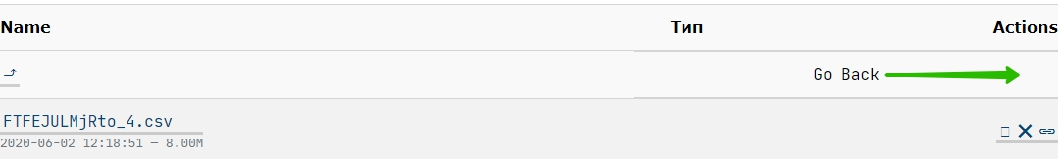

Рис.5

1. Приложение определяет и отображает не все типы данных. Удалось определить, что приложение распознает и определяет файлы типов: image, text, audio. Требований по этому пункту нет, поэтому невозможно определить какие типы данных приложение должно распознавать и в каком виде должно отображать.

Предложения по улучшению:

1. Не реализованы сортировка и поиск, что необходимо при работе с хранилищами данных.
2. Кнопки не выделены цветом. Интерфейс был бы более удобным для пользователя, если бы кнопки были выделены.